电子科技大学 自动化工程 学院

实 验 指 导 书

（实验）课程名称 传感器原理及应用

电子科技大学教务处制表
CSY－2000型传感器与检测技术实验台
说 明 书
一、实验台的组成
CSY－2000型传感器与检测技术实验台由主机箱、传感器、实验电路(实验模板)、转动源、振动源、温度源、数据采集卡及处理软件、实验桌等组成。
1、主机箱：提供高稳定的±15V、±5V、＋5V、±2V～±10V（步进可调）、＋2V～＋24V（连续可调）直流稳压电源；音频信号源（音频振荡器）1KHz～10KHz（连续可调）；低频信号源（低频振荡器）1Hz～30Hz（连续可调）；传感器信号调理电路；智能调节仪；计算机通信口；主机箱上装有电压、气压等相关数显表。其中，直流稳压电源、音频振荡器、低频振荡器都具有过载保护功能，在排除接线错误后重新开机恢复正常工作。主机箱右侧面装有供电电源插板及漏电保护开关。
2、振动源（动态应变振动梁与振动台）：振动频率3Hz～30Hz可调（谐振频率9Hz～12 Hz左右）；
3、转动源：手动控制0转/分～2400转／分、自动控制300～2200转／分。
4、温度源：常温～200℃。
5、气压源：0～20Kpa（连续可调）。
6、传感器：基本型有箔式应变片(350Ω)传感器(秤重200g)、扩散硅压力传感器(20Kpa)、差动变压器(±4mm)、电容式位移传感器(±2.5mm)、霍尔式位移传感器(±1mm)、霍尔式转速传感器(2400转/分)、磁电转速传感器(250转/分～2400转/分)、压电式传感器、电涡流传感器(1mm)、光纤位移传感器(1mm)、光电转速传感器(2400转/分)、集成温度(AD590)传感器(室温～120℃)、K热电偶(室温～150℃)、E热电偶(室温～150℃)、Pt100铂电阻(室温～150℃)、Cu50铜电阻(室温～100℃)、湿敏传感器(10～95％RH)、气敏传感器(50～2000ppm)等。
7、调理电路(实验模板)：基本型有电桥及调平衡网络、差动放大器、电压放大器、电荷放大器、电容变换器、电涡流变换器、光电变换器、温度变换器、移相器、相敏检波器、低通滤波器。增强型增加相应的配套实验模板。
8、实验台：尺寸为1600×800×750mm。实验台桌上预留了计算机及示波器安放位置。

二、电路原理
实验电路原理已印刷在面板上(实验模板上) ，实验接线图参见具体实验内容。
三、使用方法
1、开机前将电压表显示选择旋钮打到2V档；电流表显示选择旋钮打到200mA档；步进可调直流稳压电源旋钮打到±2V档；其余旋钮都打到中间位置。
2、将AC 220V电源线插头插入市电插座中，合上电源开关，数显表显示0000，表示实验台已接通电源。
3、做每个实验前应先阅读实验指导书，每个实验均应在断开电源的状态下按实验线路接好连接线（实验中用到可调直流电源时，应在该电源调到实验值后再接到实验线路中），检查无误后方可接通电源。
4、合上调节仪(器)电源开关，设置调节仪(器)参数；调节仪(器)的PV窗显示测量值；SV窗显示设定值(具体内容参见实验指导书)。
四、仪器维护及故障排除

五、注意事项
1、在实验前务必详细了解实验设备使用注意事项。
2、严禁用酒精、有机溶剂或其它具有腐蚀性溶液擦洗主机箱及面板。
3、请勿将主机箱的电源、信号源输出端与地（⊥）短接，因短接时间长易造成电路故障。
4、请勿将主机箱的±电源引入实验电路时接错。
5、在更换接线时，应断开电源，只有在确保接线无误后方可接通电源。
6、实验完毕后，请将传感器及附件放回原处。
7、如果实验台长期未通电使用，在实验前先通电十分钟预热。
8、实验接线时，要握住手柄插拔实验线，不能拉扯实验线。

实验一 金属箔式应变片性能：单臂、半桥、全桥比较实验

- 实验目的和任务
- 掌握电阻应变片的工作原理与应用
- 了解单臂、半桥、全桥应变片连接方法及测量电路
- 掌握单臂、半桥、全桥应变片测量电路灵敏度影响因素及计算方法
- 实验预习与思考
- 阅读CSY－2000型传感器与检测技术实验台说明书，需特别关注注意事项中所列的内容
- 应变片连入单臂、半桥、全桥电路时，应变量与输出电压的推导方法
- 实验原理
电阻应变式传感器是在弹性元件上通过特定工艺粘贴电阻应变片来组成。一种利用电阻材料的应变效应将工程结构件的内部变形转换为电阻变化的传感器。此类传感器主要是通过一定的机械装置将被测量转化成弹性元件的变形，然后由电阻应变片将弹性元件的变形转换成电阻的变化，再通过测量电路将电阻的变化转换成电压或电流变化信号输出。它可用于能转化成变形的各种非电物理量的检测，如力、压力、加速度、力矩、重量等，在机械加工、计量、建筑测量等行业应用十分广泛。
1、应变片的电阻应变效应
所谓电阻应变效应是指具有规则外形的金属导体或半导体材料在外力作用下产生应变而其电阻值也会产生相应地改变，这一物理现象称为“电阻应变效应”。以圆柱形导体为例：设其长为：L、半径为r、材料的电阻率为ρ时，根据电阻的定义式得
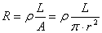 （1—1）
当导体因某种原因产生应变时，其长度L、截面积A和电阻率ρ的变化为dL、dA、dρ相应的电阻变化为dR。对式（1—1）全微分得电阻变化率 dR/R为：
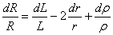 （1—2）
式中：dL/L为导体的轴向应变量ε_{L}; dr/r为导体的横向应变量ε_{r}
由材料力学得： ε_{L}= - με_{r} (1—3)
式中：μ为材料的泊松比，大多数金属材料的泊松比为0.3～0.5左右；负号表示两者的变化方向相反。将式（1—3）代入式（1—2）得：
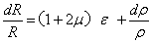 （1—4）
式（1—4）说明电阻应变效应主要取决于它的几何应变（几何效应）和本身特有的导电性能（压阻效应）。
2、应变灵敏度
它是指电阻应变片在单位应变作用下所产生的电阻的相对变化量。
(1)、金属导体的应变灵敏度K：主要取决于其几何效应；可取
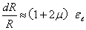 （1—5）
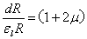
其灵敏度系数为：
K=

金属导体在受到应变作用时将产生电阻的变化，拉伸时电阻增大，压缩时电阻减小，且与其轴向应变成正比。金属导体的电阻应变灵敏度一般在2左右。
(2)、半导体的应变灵敏度：主要取决于其压阻效应；dR/R<≈dρ⁄ρ。半导体材料之所以具有较大的电阻变化率，是因为它有远比金属导体显著得多的压阻效应。在半导体受力变形时会暂时改变晶体结构的对称性，因而改变了半导体的导电机理，使得它的电阻率发生变化，这种物理现象称之为半导体的压阻效应 。不同材质的半导体材料在不同受力条件下产生的压阻效应不同，可以是正（使电阻增大）的或负（使电阻减小）的压阻效应。也就是说，同样是拉伸变形，不同材质的半导体将得到完全相反的电阻变化效果。
半导体材料的电阻应变效应主要体现为压阻效应，其灵敏度系数较大，一般在100到200左右。
3、贴片式应变片应用
在贴片式工艺的传感器上普遍应用金属箔式应变片，贴片式半导体应变片（温漂、稳定性、线性度不好而且易损坏）很少应用。一般半导体应变采用N型单晶硅为传感器的弹性元件，在它上面直接蒸镀扩散出半导体电阻应变薄膜（扩散出敏感栅），制成扩散型压阻式（压阻效应）传感器。
＊本实验以金属箔式应变片为研究对象。
4、箔式应变片的基本结构
金属箔式应变片是在用苯酚、环氧树脂等绝缘材料的基板上，粘贴直径为0.025mm左右
的金属丝或金属箔制成，如图1—1所示。
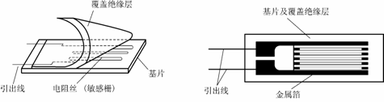
(a) 丝式应变片 (b) 箔式应变片
图1—1应变片结构图
金属箔式应变片就是通过光刻、腐蚀等工艺制成的应变敏感元件，与丝式应变片工作原理相同。电阻丝在外力作用下发生机械变形时，其电阻值发生变化，这就是电阻应变效应，描述电阻应变效应的关系式为： ΔR／R＝Kε 式中：ΔR／R为电阻丝电阻相对变化，K为应变灵敏系数,ε=ΔL/L为电阻丝长度相对变化。
5、测量电路
为了将电阻应变式传感器的电阻变化转换成电压或电流信号，在应用中一般采用电桥电路作为其测量电路。电桥电路具有结构简单、灵敏度高、测量范围宽、线性度好且易实现温度补偿等优点。能较好地满足各种应变测量要求，因此在应变测量中得到了广泛的应用。
电桥电路按其工作方式分有单臂、双臂和全桥三种，单臂工作输出信号最小、线性、稳定性较差；双臂输出是单臂的两倍，性能比单臂有所改善；全桥工作时的输出是单臂时的四倍，性能最好。因此，为了得到较大的输出电压信号一般都采用双臂或全桥工作。基本电路如图1—2（a）、（b）、（c）所示。
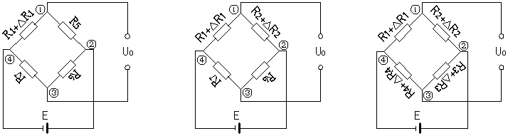
（a）单臂 （b）半桥 （c）全桥
图1—2 应变片测量电路
（a）、单臂
Uo＝U①－U③
＝〔(R1＋△R1)／(R1＋△R1＋R5)－R7／(R7＋R6)〕E
＝｛〔（R7＋R6）（R1＋△R1）－R7（R5＋R1＋△R1）〕／〔（R5＋R1＋△R1）（R7＋R6）〕｝E
设R1＝R5＝R6＝R7，且△R1／R1＝ΔR／R＜＜1，ΔR／R＝Kε，K为灵敏度系数。
则Uo≈(1／4)(△R1／R1)E＝(1／4)(△R／R)E＝(1／4)KεE
(b)、双臂(半桥)
同理:Uo≈(1／2)(△R／R)E＝(1／2)KεE
(C)、全桥
同理:Uo≈(△R／R)E＝KεE
6、箔式应变片单臂电桥实验原理图
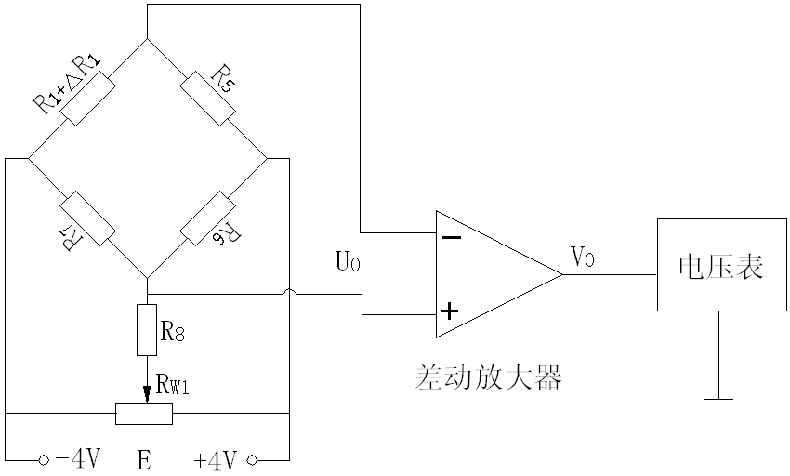
图1—3 应变片单臂电桥性能实验原理图
图中R5、R6、R7为350Ω固定电阻，R1为应变片； RW1和R8组成电桥调平衡网络，E为供桥电源±4V。桥路输出电压Uo≈(1／4)(△R4／R4)E＝(1／4)(△R／R)E＝(1／4)KεE 。差动放大器输出为Vo。
- 实验内容
应变传感器实验模板说明：应变传感器实验模板由应变式双孔悬臂梁载荷传感器（称重传感器）、加热器+5V电源输入口、多芯插头、应变片测量电路、差动放大器组成。实验模板中的R1(传感器的左下)、R2(传感器的右下)、R3(传感器的右上)、R4(传感器的左上)为称重传感器上的应变片输出口；没有文字标记的5个电阻符号是空的无实体，其中4个电阻符号组成电桥模型是为电路初学者组成电桥接线方便而设；R5、R6、R7是350Ω固定电阻，是为应变片组成单臂电桥、双臂电桥（半桥）而设的其它桥臂电阻。加热器+5V是传感器上的加热器的电源输入口，做应变片温度影响实验时用。多芯插头是振动源的振动梁上的应变片输入口，做应变片测量振动实验时用。
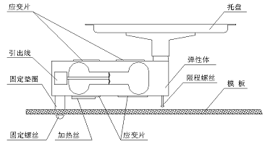
图1—4 传感器托盘安装示意图
1、将托盘安装到传感器上，如图1—4所示。
2、测量应变片的阻值（不要求）：当传感器的托盘上无重物时，分别测量应变片R1、R2、R3、R4
的阻值。在传感器的托盘上放置10只砝码后再分别测量R1、R2、R3、R4的阻值变化，分析应变片的受力情况（受拉的应变片：阻值变大，受压的应变片：阻值变小。）。
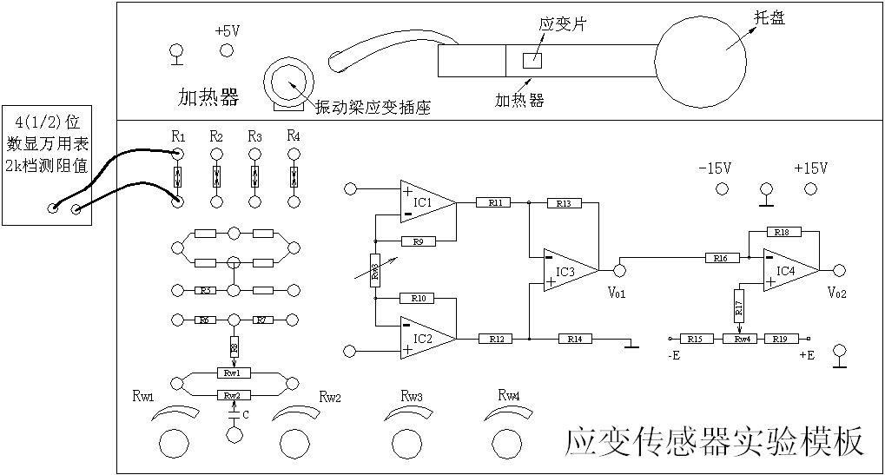
图1—5测量应变片的阻值示意图
3、实验模板中的差动放大器调零：按图1—6示意接线，将主机箱上的电压表量程切换
开关切换到2V档，检查接线无误后合上主机箱电源开关；调节放大器的增益电位器RW3合适位置(先顺时针轻轻转到底，再逆时针回转1圈)后，再调节实验模板放大器的调零电位器RW4，使电压表显示为零。
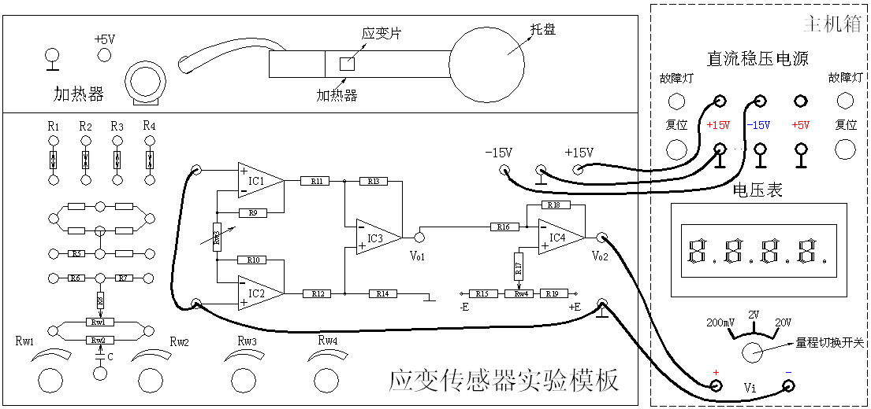
图1—6差动放大器调零接线示意图
4、应变片单臂电桥实验：关闭主机箱电源，按图1—7示意图接线，将±2V～±10V可调电源调节到±4V档。检查接线无误后合上主机箱电源开关，调节实验模板上的桥路平衡电位器RW1，使主机箱电压表显示为零；在传感器的托盘上依次增加放置一只20g砝码(尽量靠近托盘的中心点放置)，读取相应的数显表电压值，记下实验数据填入表1。
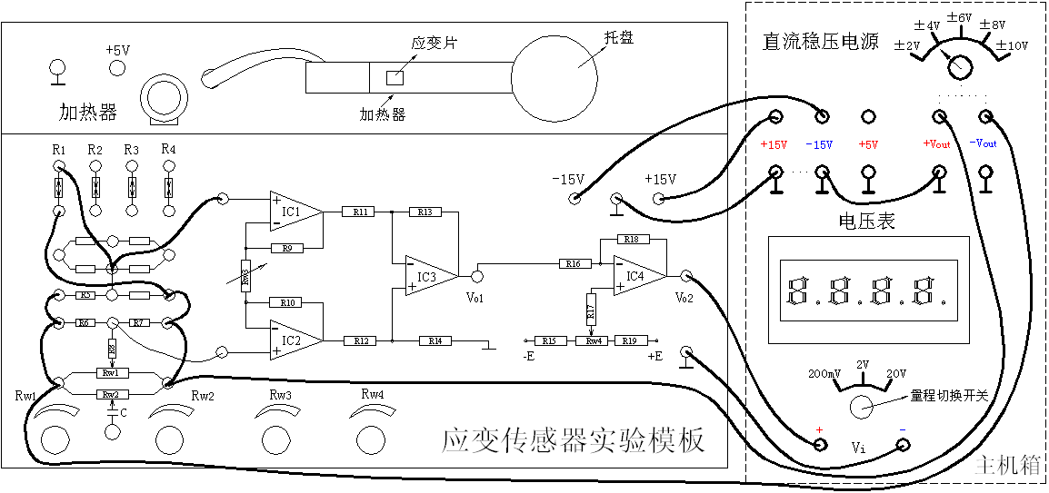
图1—7应变片单臂电桥实验接线示意图
表1 应变片单臂电桥性能实验数据（请同学按砝码增加、减少过程各记录两组实验数据，也就是共四组数据）
重量(g) | 0
电压(mV)
5、重复实验步骤3。
6、关闭主机箱电源，除将图1—7改成图1—8示意图接线外，其它按步骤4实验。读取相应的数显表电压值，填入表2中。
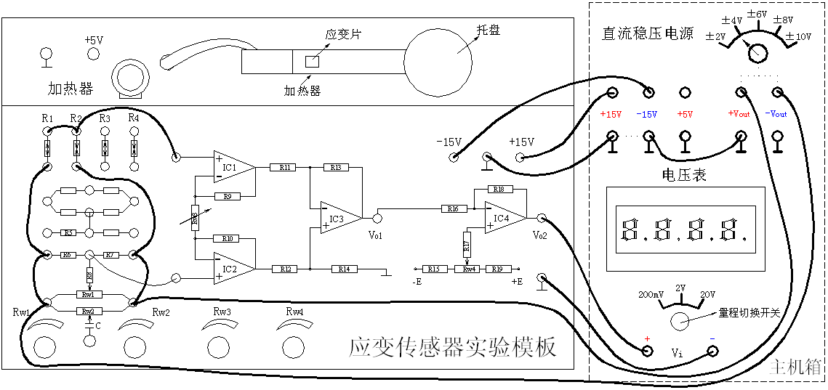图1—8 应变片半桥实验接线示意图
表2 应变片半桥实验数据（请同学按砝码增加、减少过程各记录两组实验数据，也就是共四组数据）
重量(g) | 0
电压(mV)

7、重复实验步骤3。
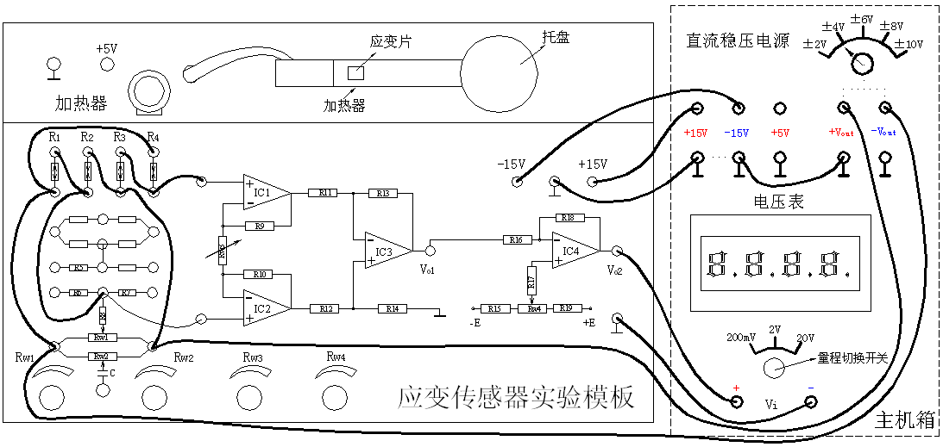
8、关闭主机箱电源，除将图1—7改成图1—9示意图接线外，其它按步骤4实验。读取相应的数显表电压值，填入表3中。
图1—9 应变片全桥实验接线示意图
表3 应变片半桥实验数据（请同学按砝码增加、减少过程各记录两组实验数据，也就是共四组数据）
重量(g) | 0
电压(mV)

- 实验报告要求
1. 需要对单臂、半桥、全桥实验所有数据描绘曲线，并分析其重复性和迟滞特性
2. 单臂、半桥、全桥实验需要各对其中一组数据按照最小二乘法进行线性拟合，并计算其线性度
3. 实验结论部分需要对思考题进行分析
- 实验仪器设备
CSY－2000型传感器与检测技术实验台、应变式传感器实验模板、计算机、电线、传感器、砝码等相关配件
- 思考题
1. 半桥测量时两片不同受力状态的电阻应变片接入电桥时，应放在：（1）对边（2）邻边？
2. 测试中应该如何选择电压表量程？
3. 电桥供电的直流电源大小对输出有什么影响？选取时应注意什么问题？
实验二 电容式和线性霍尔传感器位移实验

- 实验目的和任务
- 了解电容式传感器结构及其特点。掌握测量方法
- 了解霍尔式传感器原理与应用。掌握测量方法
- 实验预习与思考
- 阅读CSY－2000型传感器与检测技术实验台说明书，需特别关注注意事项中所列的内容
2. 电容式位移传感器测量电路推导过程较为复杂，需要提起预习，加深理解
- 实验原理
（一）电容传感器
1、原理简述：电容传感器是以各种类型的电容器为传感元件，将被测物理量转换成电容量的变化来实现测量的。电容传感器的输出是电容的变化量。利用电容C＝εA／d关系式通过相应的结构和测量电路可以选择ε、A、d中三个参数中，保持二个参数不变，而只改变其中一个参数，则可以有测干燥度（ε变）、测位移（d变）和测液位（A变）等多种电容传感器。电容传感器极板形状分成平板、圆板形和圆柱(圆筒)形，虽还有球面形和锯齿形等其它的形状，但一般很少用。本实验采用的传感器为圆筒式变面积差动结构的电容式位移传感器，差动式一般优于单组(单边)式的传感器。它灵敏度高、线性范围宽、稳定性高。如图2—1所示：它是有二个圆筒和一个圆柱组成的。设圆筒的半径为R；圆柱的半径为r；圆柱的长为x，则电容量为C=ε2ｘ／ln(R／r)。图中C1、C2是差动连接，当图中的圆柱产生∆X位移时，电容量的变化量为∆C =C1－C2=ε22∆X／ln(R／r)，式中ε2、ln(R／r)为常数，说明∆C与∆X位移成正比，配上配套测量电路就能测量位移。
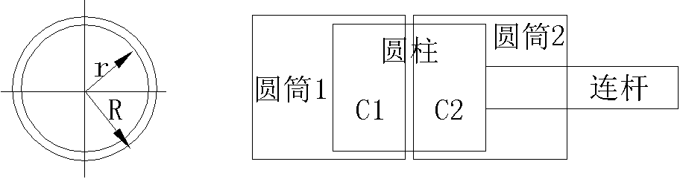
图2—1 实验电容传感器结构
- 测量电路(电容变换器)：测量电路画在实验模板的面板上。其电路的核心部分是图
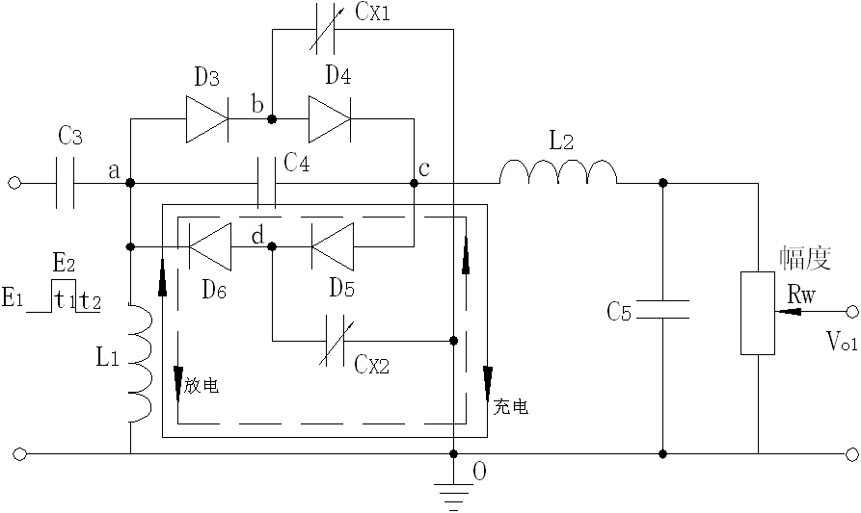
2—2的二极管环路充放电电路。

图2—2 二极管环形充放电电路
在图2—2中，环形充放电电路由D3、D4、D5、D6二极管、C4电容、L1电感和CX1、CX2（实验差动电容位移传感器）组成。
当高频激励电压(ｆ>100kHz)输入到ａ点，由低电平E1跃到高电平E2时，电容CX1和
CX2两端电压均由E1充到E2。充电电荷一路由ａ点经D3到b点，再对CX1充电到O点(地)；另一路由由ａ点经C4到c点，再经D5到d点对CX2充电到O点。此时，D4和D6由于反偏置而截止。在t1充电时间内，由ａ到c点的电荷量为：
Q1＝CX2(E2-E1) （2—1）
当高频激励电压由高电平E2返回到低电平E1时，电容CX1和CX2均放电。CX1经b点、D4、c点、C4、ａ点、L1放电到O点；CX2经d点、D6、L1放电到O点。在t2放电时间内由c点到ａ点的电荷量为：
Q2＝CX1(E2-E1) （2—2）
当然，（2—1）式和（2—2）式是在C4电容值远远大于传感器的CX1和CX2电容值的前提下得到的结果。电容C4的充放电回路由图2—2中实线、虚线箭头所示。
在一个充放电周期内（Ｔ＝t1＋t2），由c点到ａ点的电荷量为：
Ｑ＝Q2-Q1＝(CX1-CX2)(E2-E1)＝△CX △E （2—3）
式中：CX1与CX2的变化趋势是相反的（传感器的结构决定的，是差动式）。
设激励电压频率f＝1/T，则流过ac支路输出的平均电流i为：
i＝fＱ＝f△CX △E （2—4）
式中：△E—激励电压幅值；△CX—传感器的电容变化量。
由（2—4）式可看出：f、△E一定时，输出平均电流i与△CX成正比，此输出平均电流i经电路中的电感L2、电容C5滤波变为直流I输出，再经Rw转换成电压输出Vo1＝I Rw。由传感器原理已知∆C与∆X位移成正比，所以通过测量电路的输出电压Vo1就可知∆X位移。
- 电容式位移传感器实验原理方块图如图2—3
图2—3电容式位移传感器实验方块图
（二）霍尔传感器
霍尔式传感器是一种磁敏传感器，基于霍尔效应原理工作。它将被测量的磁场变化（或以磁场为媒体）转换成电动势输出。霍尔效应是具有载流子的半导体同时处在电场和磁场中而产生电势的一种现象。如图2—4（带正电的载流子）所示，把一块宽为b，厚为d的导电板放在磁感应强度为B的磁场中，并在导电板中通以纵向电流I ，此时在板
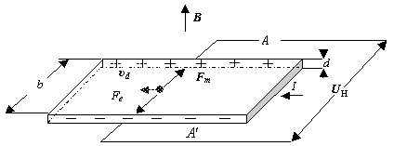
图2—4霍尔效应原理
的横向两侧面,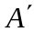之间就呈现出一定的电势差，这一现象称为霍尔效应（霍尔效应可以用洛伦兹力来解释），所产生的电势差U_{H}称霍尔电压。霍尔效应的数学表达式为：
U_{H}＝R_{H}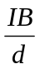＝K_{H}IB
式中：R_{H}＝-1／(ne)是由半导体本身载流子迁移率决定的物理常数，称为霍尔系数；
K_{H}＝ R_{H}／d灵敏度系数，与材料的物理性质和几何尺寸有关。
具有上述霍尔效应的元件称为霍尔元件，霍尔元件大多采用N型半导体材料（金属材料中自由电子浓度ｎ很高，因此R_{H}很小，使输出U_{H}极小，不宜作霍尔元件），厚度d只有1µm左右。
霍尔传感器有霍尔元件和集成霍尔传感器两种类型。集成霍尔传感器是把霍尔元件、放大器等做在一个芯片上的集成电路型结构，与霍尔元件相比，它具有微型化、灵敏度高、可靠性高、寿命长、功耗低、负载能力强以及使用方便等等优点。
本实验采用的霍尔式位移（小位移1mm～2mm）传感器是由线性霍尔元件、永久磁钢组成，其它很多物理量如：力、压力、机械振动等本质上都可转变成位移的变化来测量。霍尔式位移传感器的工作原理和实验电路原理如图2—5(a)、(b)所示。将磁场强度相同的两块永久磁钢同极性相对放置着，线性霍尔元件置于两块磁钢间的中点，其磁感应强度为0，
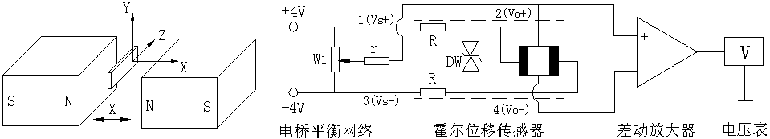(a)工作原理 (b)实验电路原理
图2—5霍尔式位移传感器工作原理图
设这个位置为位移的零点，即X＝0，因磁感应强度B＝0，故输出电压U_{H}＝0。当霍尔
元件沿X轴有位移时，由于B≠0，则有一电压U_{H}输出，U_{H}经差动放大器放大输出为V。
V与X有一一对应的特性关系。
＊注意：线性霍尔元件有四个引线端。涂黑二端是电源输入激励端，另外二端是输出端。接线时，电源输入激励端与输出端千万不能颠倒，否则霍尔元件就损坏。
- 实验内容
（一）电容传感器位移实验
1、按图2—6示意安装、接线。
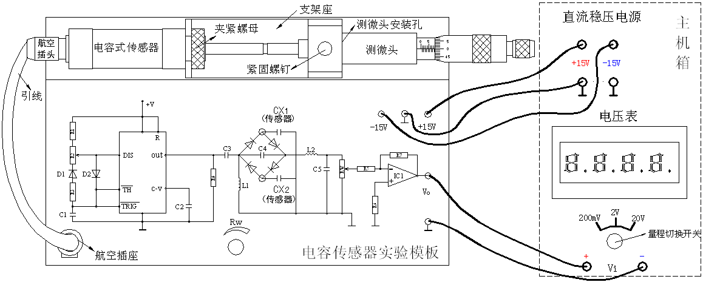图2—6 电容传感器位移实验安装、接线示意图
2、将实验模板上的Rw调节到中间位置(方法：逆时针转到底再顺时传３圈)。
3、将主机箱上的电压表量程切换开关打到2V档，检查接线无误后合上主机箱电源开关，旋转测微头改变电容传感器的动极板位置使电压表显示0V ，再转动测微头(同一个方向)6圈，记录此时的测微头读数和电压表显示值为实验起点值。以后，反方向每转动测微头1圈即△X=0.5mm位移读取电压表读数(这样转12圈读取相应的电压表读数)，将数据填入表1(这样单行程位移方向做实验可以消除测微头的回差)。
4、再向相反方向转动测微头12圈，记录第二组数据于表1。
表1 电容传感器位移实验数据（请同学们记录两组实验数据）
X (mm)
V(mV)
（二）霍尔传感器位移实验
1、调节测微头的微分筒(0.01mm/每小格)，使微分筒的0刻度线对准轴套的10mm 刻度
线。按图2—7示意图安装、接线，将主机箱上的电压表量程切换开关打到2V档，±2V～±10V（步进可调）直流稳压电源调节到±4V档。
2、检查接线无误后，开启主机箱电源，松开安装测微头的紧固螺钉，移动测微头的安装套，使传感器的PCB板（霍尔元件）处在两园形磁钢的中点位置(目测)时，拧紧紧固螺钉。再调节RW1使电压表显示０。
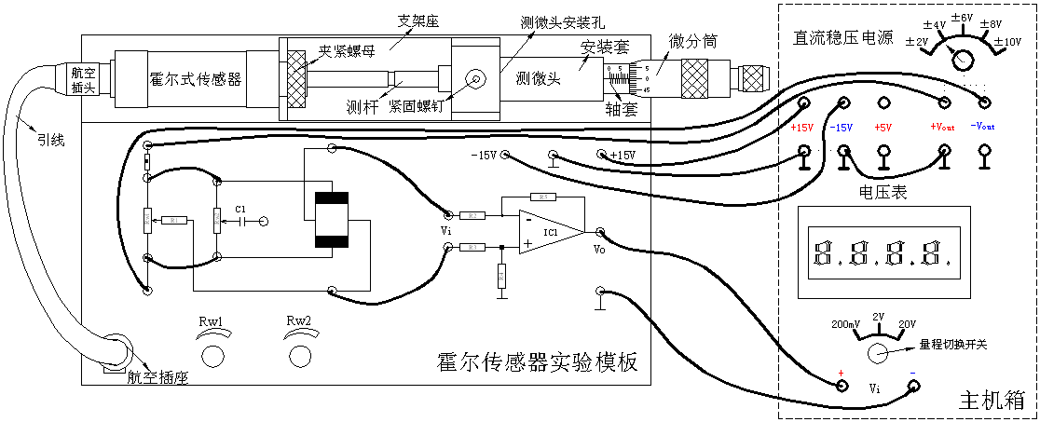图2—7 霍尔传感器(直流激励)位移实验接线示意图
3、测位移使用测微头时，当来回调节微分筒使测杆产生位移的过程中本身存在机械回程差，为消除这种机械回差可用单行程位移方法实验：顺时针调节测微头的微分筒3周，记录电压表读数作为位移起点。以后，反方向(逆时针方向) 调节测微头的微分筒(0.01mm/每小格)，每隔△X=0.25mm，总位移取3mm，从电压表上读出输出电压Vo值，将读数填入表2(这样可以消除测微头的机械回差)。
4、再向相反方向转动测微头3mm，记录第二组数据于表2。

表2 霍尔传感器(直流激励)位移实验数据（请同学们记录两组实验数据）
X (mm)
V(mV)
- 实验报告要求
1. 需要对电容、霍尔实验所有数据描绘曲线，并分析其迟滞特性
2. 电容、霍尔实验需要各对其中一组数据按照最小二乘法进行线性拟合，并计算其线性度
3. 实验结论部分需要对思考题进行分析
- 实验仪器设备
CSY－2000型传感器与检测技术实验台、霍尔位移传感器实验模板、电容位移传感器实验模板、计算机、电线、传感器、千分尺等相关配件。
- 思考题
1. 霍尔位移实验中选取的直流电源大小对输出有什么影响？选取时应注意什么问题？
2. 霍尔位移实验中±4V和±15V电源分别给什么元件供电？

